V 4 – Überprüfung der elektrischen Leitfähigkeit
In diesem Versuch sollen die SuS eigenständig herausfinden welche Materialien den elektrischen Strom Leiten und welche nicht. Dafür soll jeder Schüler von zu Hause je zwei Gegenstände mitbringen von denen er denkt, sie leiten den elektrischen Strom und zwei Gegenstände von denen er denkt, sie leiten nicht.
Die SuS sollten den Aufbau und die Bestandteile einfacher Stromkreise bereits kennen und einen eigenen Stromkreis aufbauen können.

Materialien: Verschiedene Gegenstände/Materialien (z.B. Löffel, Geldstück, Glasstab, Geodreieck), Motor oder Glühlampe, Blockbatterie, 4 Krokodilklemmen, 3 Kabel
Durchführung: Der Stromkreis wird nach untenstehender Skizze aufgebaut.
Skizze des Versuchsaufbaus:
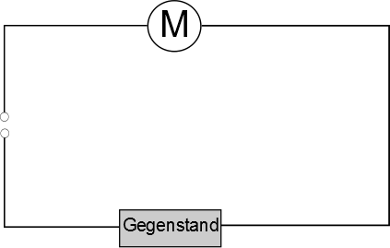
Alle 4 Gegenstände werden nacheinander in den Stromkreis gebracht und der Motor/die Glühlampe beobachtet.
Beobachtung: Beim Anschließen des Geldstückes und des Löffels dreht sich der Motor, beim Anschließen von Glasstab und Geodreieck kann nichts beobachtet werden.
Deutung: Metallische Gegenstände sind elektrische Leiter, daher fließt der Strom durch diese hindurch und der Motor dreht sich. Gegenstände aus anderen Materialien sind elektrische Isolatoren und leiten den Strom daher nicht.
Mit diesem Versuch sollen die Begriffe des elektrischen Leiters und Isolators eingeführt, sowie entsprechende Beispiele gefunden werden. Außerdem kann festgestellt werden, dass alle Metalle elektrische Leiter sind. Das Experiment eignet sich sehr gut zum Einstieg in das Thema der elektrischen Leitfähigkeit.
Der Lehrer sollte sich vorher überlegen, wie er reagiert, wenn ein Schüler beispielsweise eine Bleistiftmine oder ein säurehaltiges Obst mitbringt oder Wasser untersuchen möchte.

